一、判断题
1.UDP提供timing
2.SMTP是pull的协议
3.Internet 是 networks of networks

- 选择题（18分）
- 关于packet-switching的disadvantage
- Overhead is large
- Homogeneous end system are hard to connect each other
- 关于TCP不对的一项是
- 使用stop-and-wait, propogation delay是 ，带宽是，以下哪个包长度可以使utilization40%
A.240 B.400 C.480 D.800
- 填空题（25分）
- Protocal defines_______ and _______
- 列出所有可能的协议：邮件发件方与发件方服务器使用的协议___________，邮件收件方与收件方服务器使用的协议
- DNS在传输层使用的协议是________,SMTP在传输层使用的协议是__________
- CDN的两个策略
- Congestion control是控制___________’s rate 来避免________________ fLOW control是控制___________’s rate 来避免________________
- 不同层的报文名字 应用层叫______传输层叫______网络层叫_______链路层叫________
- rdt有_____technology来检查错误，________technology收端给发端回应，________technology来应对丢包
- _______协议可以使不同带宽的用户选择不同分辨率的流媒体
9.

- 计算题
- A到B 三段link 第一段带宽500kbps第二段1Mbps 第三段2Mbps 传输6k内容 每个包1500k propogation delay每段3ms 总共的delay?
- 第二段带宽变成250k d(process)=3ms 总共的delay?

- 计算题
CS模式与P2P模式 1000个用户 要下载的内容30G 服务器下载速度30Mbps 客户下载速度2Mbps? 上传速度300kbps 分别计算最少需要多少时间

- 计算题
用户要访问www.abc.com/html。用户访问本地DNS是递归查询，本地DNS访问其他DNS时迭代查询。已知用户主机与本地DNS所在域访问其他DNS的RTT=10ms 求用户点击访问后过了多久得到page

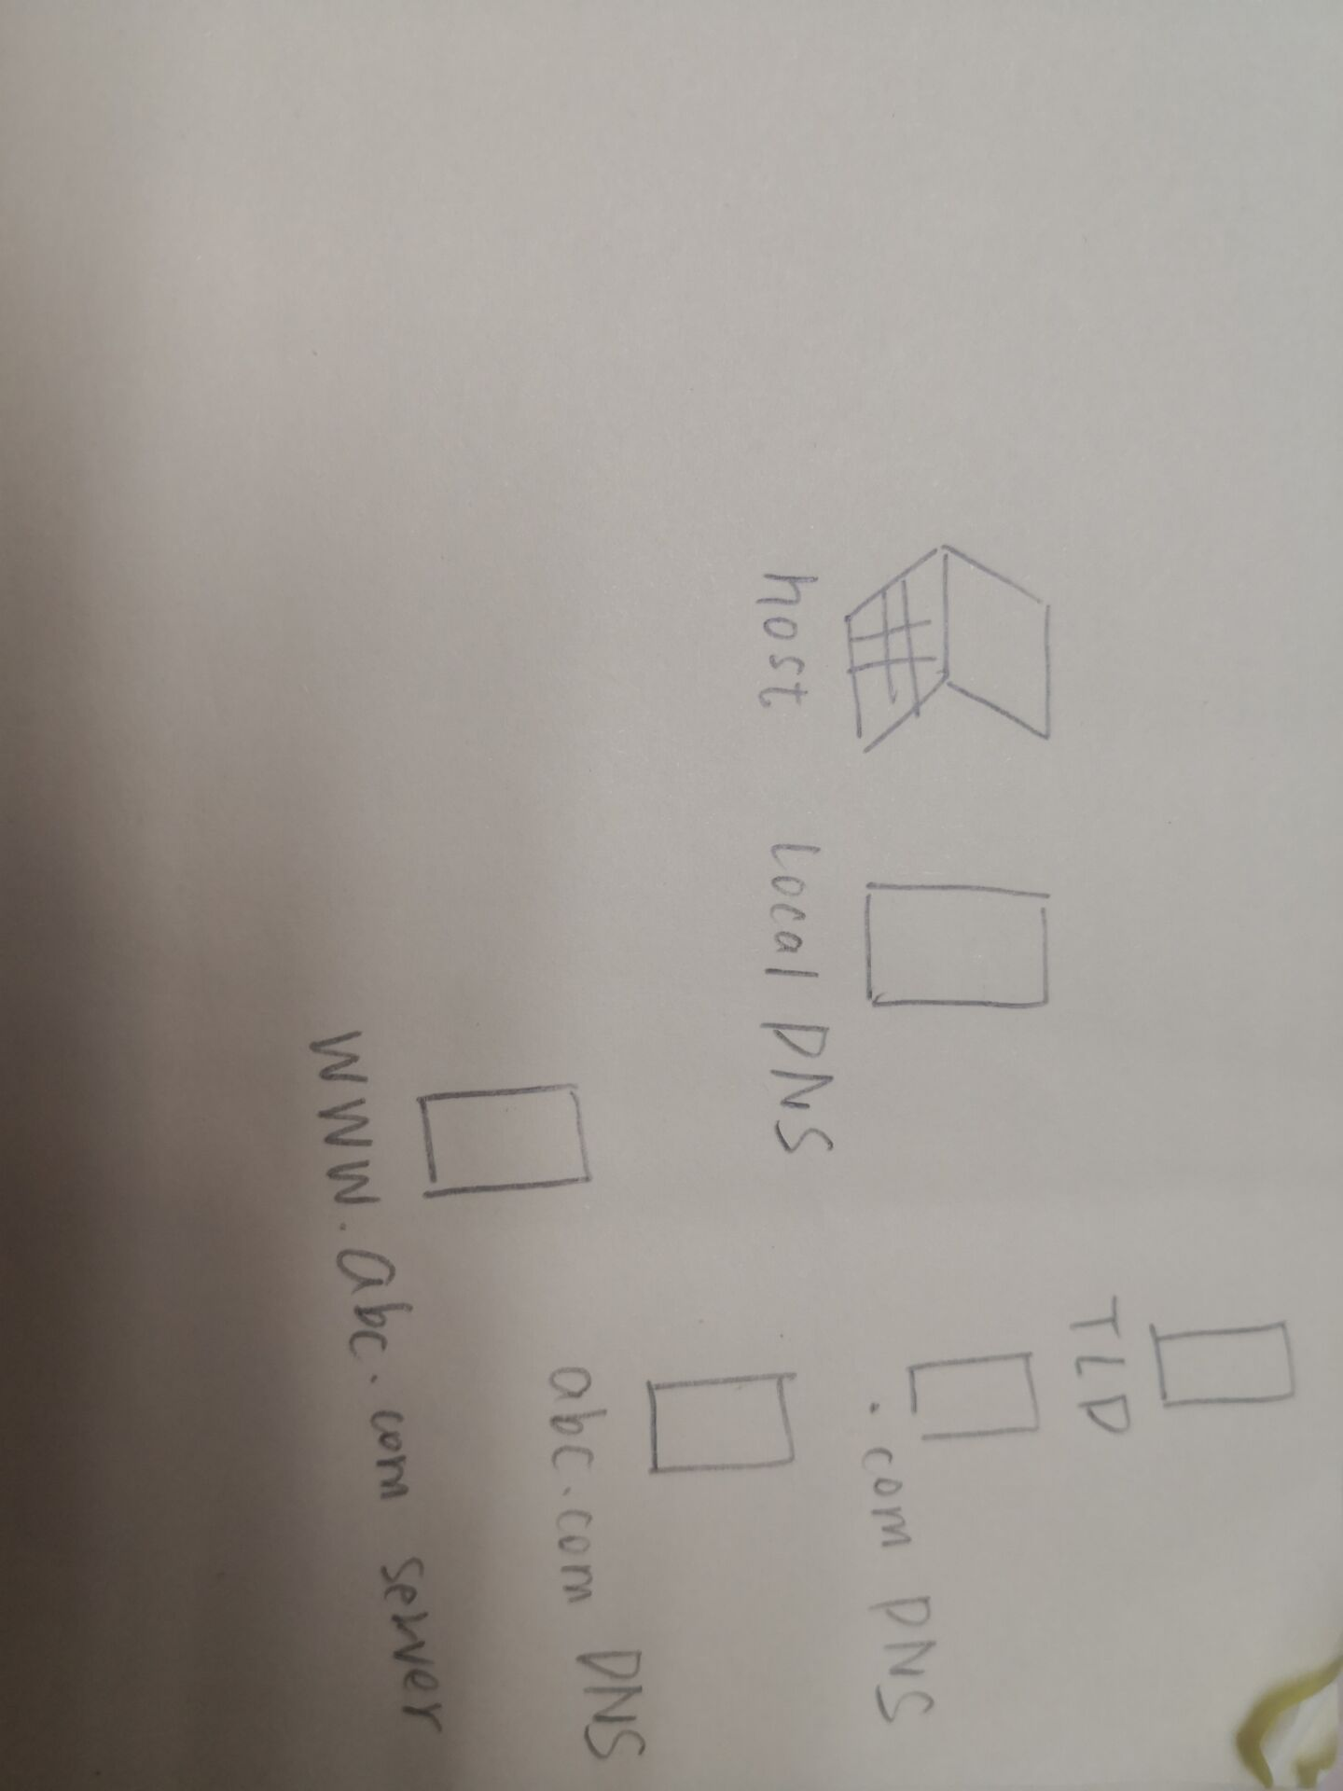
七、(图上数据不记得）
- 在什么时间区间内 slow start
- 在什么时间区间内 congestion avoidance
- T=16时发生了什么
- T=?时ssthresh是多少
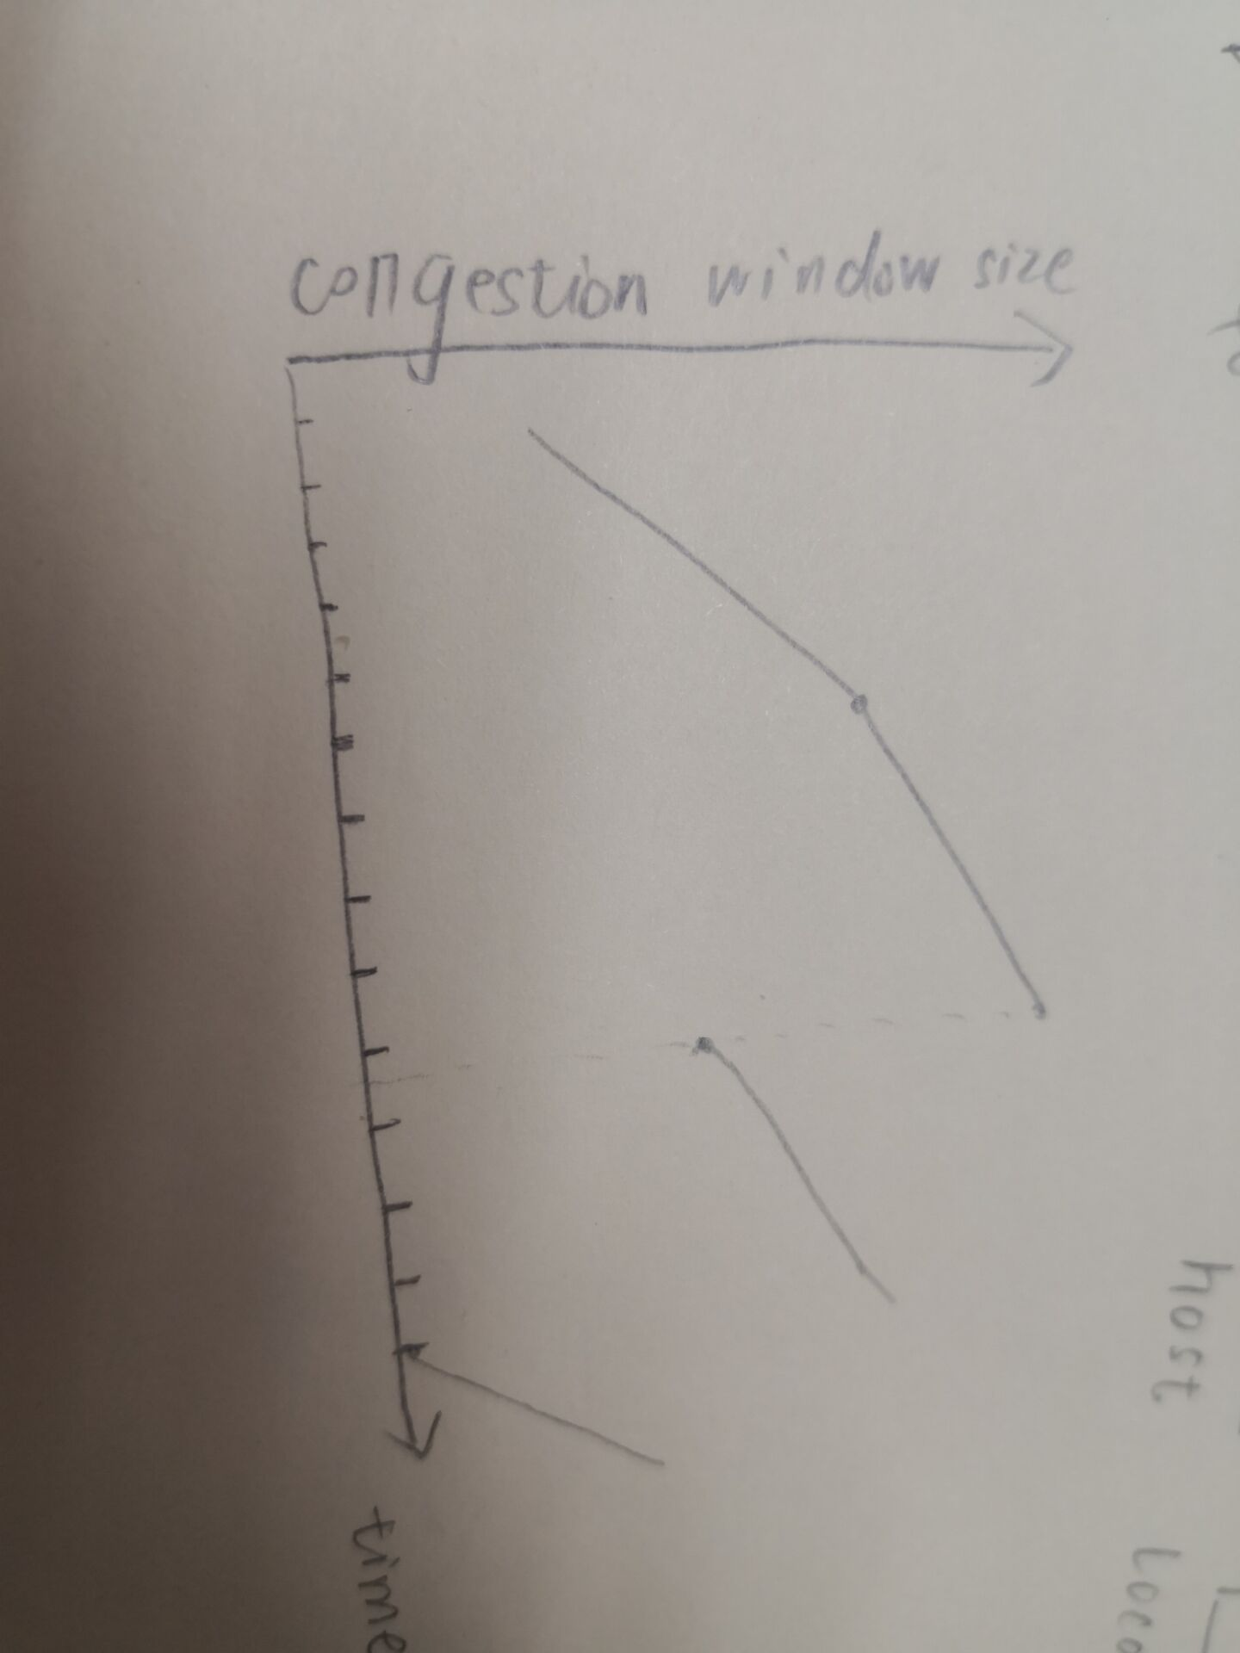
八、(15分）
1.T=0时发端开始发包
2.超时时间为5 t=2发端发了包 t=7检查超时
3.propogation time = 1 unit time
4.每个时间刚开始时 发端检查是否超时 如果超时 发送所有合适的包

T = 0,3,6,9....时收端发的包丢失
总共要发0,1,2,3,4,5,6这些包
- 如果是GBN 画图表示过程 直到发端确认收端收到所有包
- 如果是SR

